八年级八下册第八章第四节
贵州省的环境保护与资源利用（总1课时）
【学习目标】：
1.能运用地图和资料说出贵州省的地理位置、范围、地形及气候特征。
2. 了解贵州丰富的资源和资源利用的成功经验
3.分析贵州省环境问题的成因并掌握石漠化治理以及环境保护的有效措施。
4.树立初步的环境观和朴素的可持续发展观念
【学习重难点】：
1、分析贵州省的自然灾害以及环境问题
2、如何进行环境保护与资源的开发利用
预习学案：
任务一、贵州的自然环境
阅读课文93页，结合地图8-57，运用资料分析并描述贵州位置、地形、气候与河流特点：
1、地理位置:云贵高原__ _部，平均海拔_ _米。
2、自然资源:矿产资源丰富。 资源开发具有显著优势
3、河流：在图8-57中找出乌江、北盘江、赤水河、清水江等，观察流向。主要河流有____、北盘江、_______。
4.地形地势：地形以___ __、___ _为主,地表崎岖_______地貌广泛发育。
根据高度表和河流流向，判断贵州的地势特征_______
5、、气候： 贵州属 ，冬暖夏凉，湿润多雨，降水量主要集中在夏季。
思考：贵州有“八山一水一分田”，“一山有四季，十里不同天”之说，这些说法反映了贵州地理环境的哪些特点？说一说你的理解。
任务二、自然灾害与环境保护
读课文94-95页，根据资料分析并描述贵州自然灾害与环境保护问题
1、自然灾害:地质灾害___ __、____ ___等;气象灾害___ __、冰雹等
2、环境问题:土层较薄,加之不合理垦殖,造成严重的____ _____和_____ __现象
3、生态环境恢复措施,如_________、人工种草、_________、坡耕地改梯田等,___________
逐渐增加,水土流失得到有效控制。
4、治理水土流失和石漠化现象，具体措施有 、 、 等。
5、社会经济措施：发展特色产业，进行适当的生态移民
任务三、资源利用的经验
读课文96-98，圈划重点，结合资料了解贵州资源利用的经验
1.水资源:建设大批__ ___基础设施。
2.能源资源:贵州是长江以南最大的煤炭生产基地，依托大型煤炭基地,建设大型 ______ 基地,充分发挥 优势，优先发展火电,深度开发水电。
3.旅游资源:旅游资源有序开发,旅游配套服务设施逐步改进,大力发展旅游业。
（1）自然资源：黄果树瀑布，织金洞的形成与什么有关？
（2）红色文化：遵义会议，四渡赤水，强渡乌江等。
4.农业开发:立体农业开发——“ ”,即“山上植树造林戴帽子,山腰坡改梯田拴带子,山麓种绿植肥铺毯子,山下兴办工厂抓票子,农田集约种粮收谷子”。
业
活动（学以致用）：
1、贵州气候冬暖夏凉的特征形成的原因有哪些？（提示：气候与哪些因素有关）
2、贵州地处长江、珠江上游，贵州气候湿润多雨，年降水量1100~1300毫米，水资源较为丰富，但省内许多地方都存在着缺水的问题，特别是地表水非常缺乏。为什么？
3.中考链接：
（2018.泰安中考题）复杂多样的地理环境，对人们的生产生活产生着深刻的影响。读下面图表资料，回答问题。
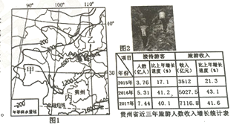
（1）图1中甲、乙、丙处是我国的三大高原，分别属于我国的三大地理区域，其中，甲高原所属区域突出的自然环境特征是____；乙高原存在的最主要的生态环境问题是____________。
（2）读图1可知，图示区域年降水量的分布规律是____________。
（3）在丙高原无论干农活，还是去赶集，背篓是农民常备的用具（图2）从地理环境的角度分析，其原因是______________________。
（4）2018年第一季度，贵州省GDP增长速度居全国首位，其中旅游业贡献较大。根
据上面的“贵州省近三年旅游人数收入增长统计表”数据，归纳贵州旅游业发展的特
点。______________。分析贵州发展旅游业的资源优势。__________________。
【预习诊断】：
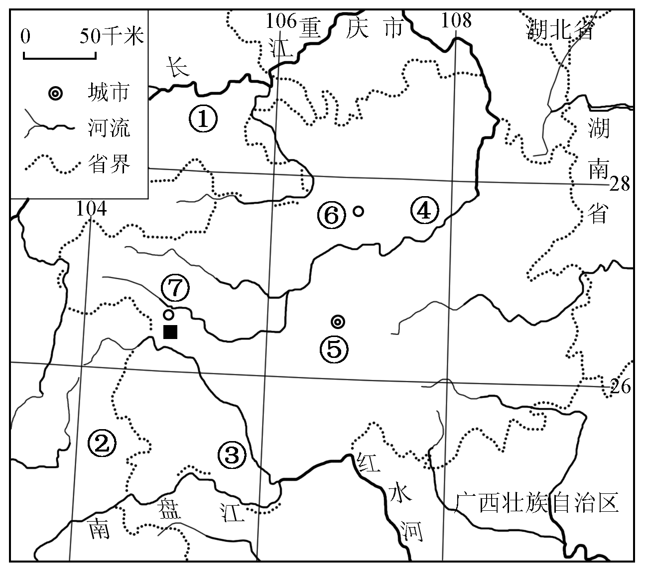
读贵州示意图，按要求完成下列各题。
（1）填写图中代号表示的贵州邻省。① _______，
（2）填写图中代号表示的贵州主要河流。③ ________，
（3）填写图中代号表示的贵州主要城市。
______（代号）表示贵州的省会，______（代号）表示贵州的煤炭工业基地，______（代号）表示贵州的红色旅游基地。
（4）贵州省位于______________（地形区）之上，地势__________________。
(5)贵州石灰岩分布广泛,因此, 地貌广泛发育,在织金县内形成了著名的溶洞 。
(6)了减轻水土流失和石漠化造成的危害，贵州实施一系列生态环境保护恢复措施，下列说法错误的是（ ）为
A、大力发展畜牧业 B、封山育林 C、人工种草 D、积极推进生态农
拓展训练
考点一：自然地理地理概况
1.(2015湖南衡阳模拟,) 下列有关于贵州省的说法，不正确的是 ( )
A. 地处云贵高原上，地形以高原、山地为主
B. 喀斯特地貌广泛分布，有“地无三里平”之说
C. 由于人类的不合理开发，造成了严重的水土流失和石漠化
D. 贵州以热带季风气候为主，著名的旅游景点有黄果树爆布等
2.(2015山东威海) 下图中瀑布一般水量最大、最为壮观的季节是 ( )
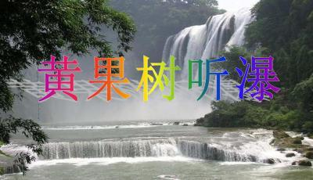
A. 春季 B. 夏季 C. 秋季 D. 冬季
3.（2016•株洲）我国某地地形崎岖，石灰岩广布，许多山间小盆地和河谷平原错落其中．该地形区为（ ）
A．四川盆地 B．南岭山地
C．东南丘陵 D．云贵高原
4、流经贵州省的河流是（ ）
A．长江 B．嘉陵江 C．岷江 D．北盘江
考点二：自然灾害与环境问题
5.(2014山东诸城期中，) 近些年，贵州省主要的生态环境问题有 ( )
A. 沙尘暴 B. 土壤盐碱化 C. 水土流失和石漠化 D. 酸雨和雾霾
6、阅读下列图文材料，回答问题．
材料一：石漠化是发生在喀斯特地貌分布区的一种土地退化现象，表现为土壤严重流失、基岩大面积裸露或砾石堆积．
材料二：我国部分省（区、市）石漠化土地面积（如图）
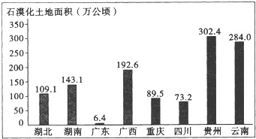
（1）我国石漠化问题严重的地区是___．
A．云贵高原 B．四川盆地 C．两广丘陵 D．长江中游平原
（2）石漠化严重的自然原因：地处季风气候区，降水季节变化___，石灰岩广布，地形___，土层薄，___侵蚀作用明显．人为原因：人均耕地___，经济发展水平低，___破坏严重．
（3）石漠化带来的危害有哪些？你认为应采取哪些措施防治石漠化？
考点三：资源利用的成功经验
7.( 2016山东诸城期中） 关于贵州的说法正确的是 ( )
A.贵州省的气候属于亚热带季风气候，全年高温多雨
B. 贵州是长江以南最大的煤炭生产基地
C. 贵州旅游资源丰富，著名的壶口瀑布就是其中之一
D. 贵州石漠化的形成只是自然原因造成的，与人类无关
8、下列旅游资源属于贵州省的是( )
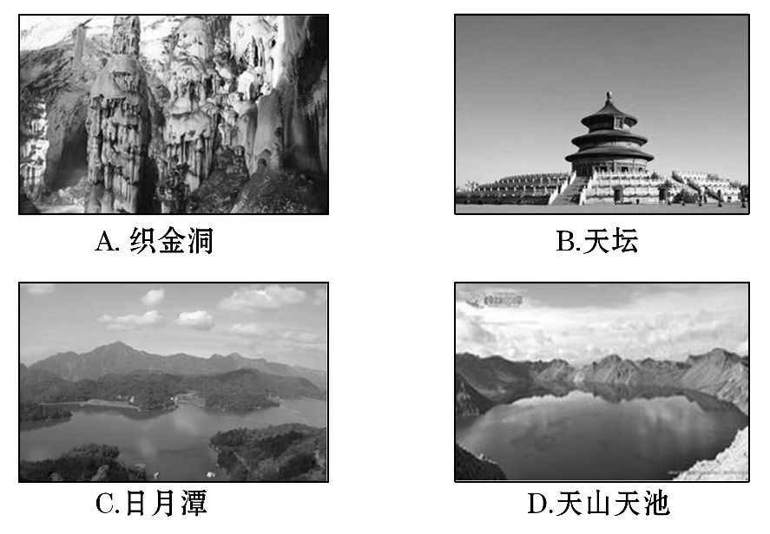
9、下列措施属于贵州省资源利用的成功经验的有( )
①为合理利用水资源,建设大批水利基础设施
②依托大型煤炭基地,建设一批大型煤电基地
③充分发挥“水火互济”优势,优先发展火电,深度开发水电
④充分利用丰富的旅游资源,大力发展旅游业
A.①②④ B.②③④ C.①②③ D.①②③④

限时作业
一、选择题（每题1分，共5分）
读我国四省区轮廓图,回答1、2题。
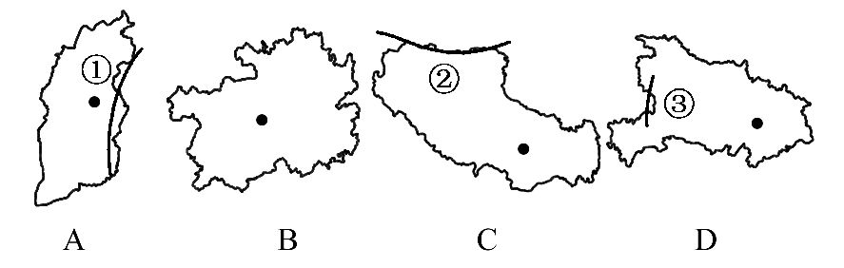
1.下列说法中,正确的是( )
A.图中四省区分别处于我国地势的三级阶梯上 B.B省区的简称是黔,省会是贵阳
C.C是我国面积最大的省级行政区域单位 D.D是四省区中平均海拔最高的
2.关于四省区的叙述,正确的是( )
A.A省①山以东为黄土高原
B.B省处在云贵高原上,冬暖夏凉,湿润多雨
C.C省区最主要的粮食作物是青稞和水稻
D.D省区中③山是我国地势第一、第二级阶梯交界处
3.贵州省“地无三尺平”的原因是( )
A.地表黄土覆盖,水土流失严重 B.地形以山地、丘陵为主
C.喀斯特地貌广布,流水侵蚀作用强烈 D.山地、高原、丘陵、盆地、平原各种地形兼备
4.贵州省石漠化现象产生的自然原因是( )
A.土层贫瘠,植被根系浅 B.过度放牧和樵采
C.陡坡开垦 D.不合理的开发建设活动
5.下列做法符合因地制宜、可持续发展的是 ( )
A. 东北林区伐木种粮 B. 洞庭湖沿岸围湖造田
C. 云贵高原陡坡开荒 D. 西北牧区退耕种草
二、读图回答(每空1分，共5分)
6.阅读“贵州省略图”（如图）和相关资料，结合所学知识，回答下列问题．
资料一：贵州西江千户苗寨由十余个依山而建的自然村寨相连成片，是目前中国乃至世界最大的苗族聚居村寨．
资料二：
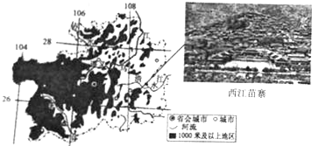
（1）根据图中所提供的信息，贵州省的地形特征是_________________ ．
（2）该省突出的环境问题是 严重，易发生的地质灾害是_________________ ．
（3）根据资料一、二，请你评价西江苗寨连片依山而建的积极地理意义_________________．
（4）根据图文信息判断贵州省是否适宜发展种植业，简要说明你的理由_________________．
(5)贵州省水土流失和石漠化现象严重,因此,贵州省实施了哪些措施来恢复环境?
____________________________________________________________________________________________

【诊断评价答案】
- 四川 （2）北盘江 （3）⑤ ⑦ ⑥ （4）云贵高原 地势西高东低
（5）喀斯特地貌 织金洞 （6）A
【拓展训练答案】：
考点一：1. D. 2. B 3. D 4.D
考点二：5、C 6（1）A． （2）大；崎岖（或复杂）；流水；少；植被（或生态环境）．（3）危害：灾害频繁发生；生态环境恶化；农业减产．
措施：保护植被；调整农业产业结构；调整生活能源消费结构
考点三：7. B 8. A 9. D

【限时作业答案】
故答案为：1B, 2B。 3.C。 4.A。 5.D.
6.（1）以高原、山地为主，地表崎岖；
（2）石漠化现象；滑坡、泥石流等；
（3）相对封闭的地形条件、和谐安宁的苗寨、清澈诱人的河流、茂盛的植被覆盖、成片的梯田景观，构成了一幅优美的苗岭山水田园风光，极具旅游美学和开发价值；
（4）贵州境内石灰岩分布广泛，大部分地区土层较薄，由于不合理的垦殖活动，破坏了原有植被，造成严重的水土流失，导致基岩大面积裸露而出现石漠化现象
(5)封山育林、人工种草、草地改良、坡耕地改梯田等。同时实施石漠化治理,水土保持等生态工程,积极推进生态农业、生态工业和生态城市的建设。

